LAPP auf der Innotrans 2018

Weichenstellung für schnelle Logistik

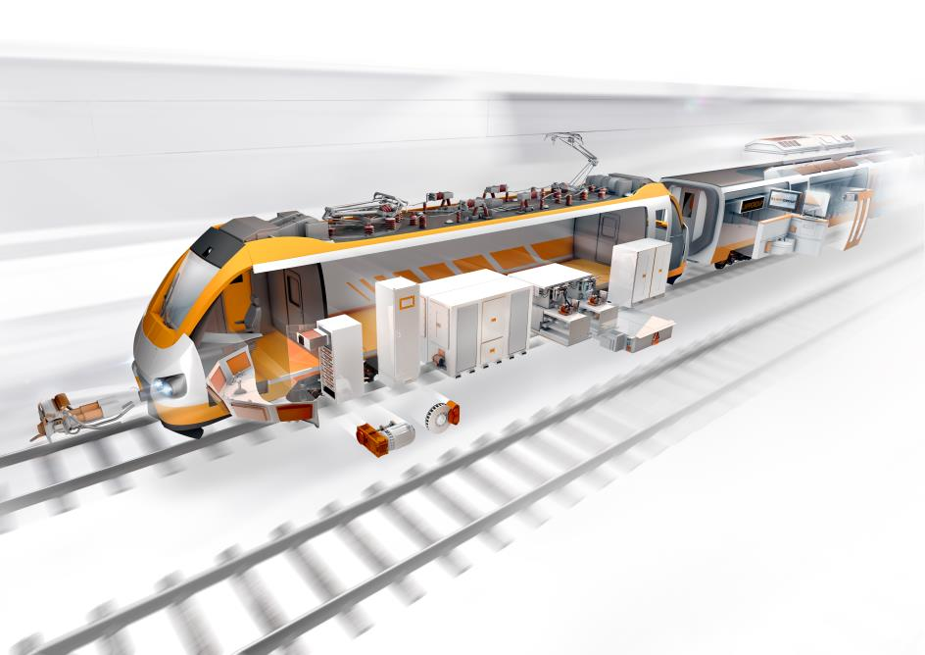
LAPP liefert Kabel, Steckverbinder und Zubehör für die Bahnbranche weltweit termingerecht und in Rekordzeit ab Lager, und das ohne Mindestbestellmengen.
Stuttgart, 17. September 2018

Der Markt für Bahntechnik ist in den letzten Jahren stark gewachsen – für die Hersteller von Lokomotiven, Waggons, Metros und Straßenbahnen ist das Segen und Fluch zugleich. Denn die hohe Nachfrage treibt Lieferanten an ihre Leistungsgrenze; Lieferengpässe und lange Wartezeiten sind die Folge. Dass es auch anders geht, beweist LAPP: Der Weltmarktführer für integrierte Verbindungssysteme liefert Kabel, Steckverbinder und Zubehör weltweit termingerecht und in Rekordzeit ab Lager, und das ohne Mindestbestellmengen. Auf der Innotrans 2018 vom 18. bis 21. September in Berlin informiert LAPP in Halle 10.1 am Stand 210 über dieses Logistikkonzept und zeigt einen Querschnitt aus seinem Portfolio an Leitungen für die Bahnindustrie, darunter auch die neue ÖLFLEX® TRAIN HT. Die sehr flexible einadrige Silikonleitung, welche für Nennspannungen von 1,8 bzw. 3,6 kV ausgelegt ist, hält Temperaturen bis 150°C aus und eignet sich damit herrvorragend für den Einsatz in Anwendungen mit hohen Temperaturen, wie z.B. Traktionsumrichtern, Widerständen oder Transformatoren.

Große Produktvielfalt
Das Traditionsunternehmen aus Stuttgart beliefert erst seit zwei Jahren die europäische Bahnindustrie, hat mit seinem kundenfreundlichen Konzept aber schon einige Hersteller gewinnen können, darunter Talgo, Bombardier, Softronic, CMZO elektronika, EVPU oder Matisa, ein Hersteller großer Gleisbaumaschinen in der Schweiz. Über 500 Leitungstypen umfassen die bahnspezifischen Produktlinien ÖLFLEX® TRAIN, UNITRONIC® TRAIN und ETHERLINE® TRAIN, hinzu kommen Zubehörteile der Produktlinien SILVYN®, SKINTOP® und FLEXIMARK®. Alle Bahnprodukte von LAPP erfüllen höchste nationale und internationale Normen und Standards und stehen für kompromisslose Sicherheit, Qualität und Funktionalität.

Konkurrenzlose Lieferzeiten
Mittlerweile hält LAPP rund eine Million Meter Kabel für die Bahnbranche auf Lager vor. Innerhalb Deutschlands erhalten Kunden ihre Bestellung in 24 Stunden, im europäischen Ausland in 72 Stunden. Weltweit sind Lieferzeiten von unter einer Woche die Regel, was übliche Lieferzeiten anderer Kabelproduzenten um viele Wochen unterbietet. Für die Hersteller von Schienenfahrzeugen, aber auch für ihre Konfektionäre, die Leitungen einbaufertig zuliefern, ist das ein erheblicher Zeitgewinn. Das zahlt sich auch aus, wenn kurz vor Auslieferung eines neuen Fahrzeugmodells wegen Last-minute-Wünschen des Kunden noch Änderungen an der Elektrik vorgenommen werden, was eher die Regel als die Ausnahme ist. Auch bleiben dadurch die Bahnhersteller und ihre Konfektionäre nicht mehr auf großen Mengen nicht benutzter Kabel sitzen.

Am Stand 210 in Halle 10.1 des Berliner Messegeländes informieren Experten aus verschiedenen europäischen Ländern über das Produkt- und Serviceangebot von LAPP und erläutern Interessenten die Vorteile des LAPP Logistikkonzepts.

Das Bild in druckfähiger Qualität finden Sie hier

Pressekontakt

LAPP Austria GmbH
Bremenstraße 8
A – 4030 Linz

Melanie Dörner
Tel. +43 (0) 732 781272 201
melanie.doerner@lappaustria.at
www.lappaustria.at

Über LAPP:
LAPP mit Sitz in Stuttgart ist einer der führenden Anbieter von integrierten Lösungen und Markenprodukten im Bereich der Kabel- und Verbindungstechnologie. Zum Portfolio des Unternehmens gehören Kabel und hochflexible Leitungen, Industriesteckverbinder und Verschraubungstechnik, kundenindividuelle Konfektionslösungen, Automatisierungstechnik und Robotiklösungen für die intelligente Fabrik von morgen und technisches Zubehör. LAPPs Kernmarkt ist der Maschinen- und Anlagenbau. Weitere wichtige Absatzmärkte sind die Lebensmittelindustrie, der Energiesektor und Mobilität.
Das Unternehmen wurde 1959 gegründet und befindet sich bis heute vollständig in Familienbesitz. Im Geschäftsjahr 2016/17 erwirtschaftete es einen konsolidierten Umsatz von 1.027 Mio. Euro. Lapp beschäftigt weltweit rund 3.770 Mitarbeiter, verfügt über 17 Fertigungsstandorte sowie rund 40 Vertriebsgesellschaften und kooperiert mit rund 100 Auslandsvertretungen.

